МІНІСТЕРСТВО ОСВІТИ І НАУКИ УКРАЇНИ
УПРАВЛІННЯ ПРОФЕСІЙНОЇ ОСВІТИ
ДЕПАРТАМЕНТУ ОСВІТИ І НАУКИ, МОЛОДІ ТА СПОРТУ
ВИКОНАВЧОГО ОРГАНУ КИЇВСЬКОЇ МІСЬКОЇ РАДИ
(КИЇВСЬКОЇ МІСЬКОЇ ДЕРЖАВНОЇ АДМІНІСТРАЦІЇ)

НАВЧАЛЬНО-МЕТОДИЧНИЙ КАБІНЕТ ПРОФЕСІЙНО-ТЕХНІЧНОЇ ОСВІТИ У М.КИЄВІ

КИЇВСЬКЕ ВИЩЕ ПРОФЕСІЙНЕ УЧИЛИЩЕ
ШВЕЙНОГО ТА ПЕРУКАРСЬКОГО МИСТЕЦТВА

ДОПОВІДЬ

на тему:
«ВИКОРИСТАННЯ ІННОВАЦІЙНИХ ПІДХОДІВ ДО ТЕХНІКИ ДЕКОРУВАННЯ КОНДИТЕРСЬКИХ ВИРОБІВ»
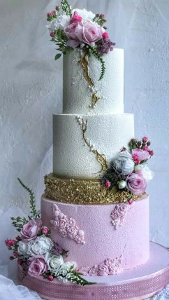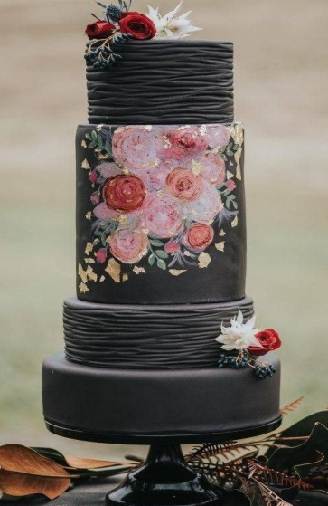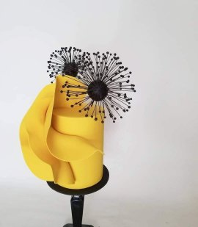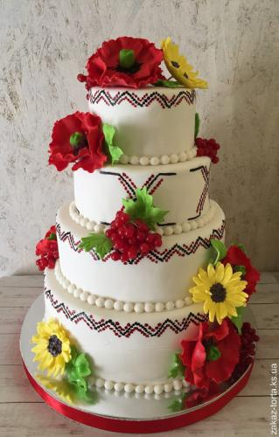

Виконала:
Волинець Людмила Василівна

Київ 2021

Зміст

Вступ
Мета і задачі
Зміст

МІНІСТЕРСТВО ОСВІТИ І НАУКИ УКРАЇНИ
УПРАВЛІННЯ ПРОФЕСІЙНОЇ ОСВІТИ
ДЕПАРТАМЕНТУ ОСВІТИ І НАУКИ, МОЛОДІ ТА СПОРТУ
ВИКОНАВЧОГО ОРГАНУ КИЇВСЬКОЇ МІСЬКОЇ РАДИ
(КИЇВСЬКОЇ МІСЬКОЇ ДЕРЖАВНОЇ АДМІНІСТРАЦІЇ)

НАВЧАЛЬНО-МЕТОДИЧНИЙ КАБІНЕТ ПРОФЕСІЙНО-ТЕХНІЧНОЇ ОСВІТИ У М.КИЄВІ

КИЇВСЬКЕ ВИЩЕ ПРОФЕСІЙНЕ УЧИЛИЩЕ
ШВЕЙНОГО ТА ПЕРУКАРСЬКОГО МИСТЕЦТВА

ДОПОВІДЬ

на тему:

«ВИКОРИСТАННЯ ІННОВАЦІЙНИХ ПІДХОДІВ ДО ТЕХНІКИ ДЕКОРУВАННЯ КОНДИТЕРСЬКИХ ВИРОБІВ»

Київ 2021

Доповідь на тему: «Використання інноваційних підходів до техніки декорування кондитерських виробів» Київ, 2021 -20 с.

Упорядники:

Волинець Людмила Василівна класний керівник
Жанна Федорівна Порубенська, голова методичної комісії

Оксана Василівна Верес, заступник директора з навчально-виробничої роботи Київського вищого професійного училища швейного та перукарського мистецтва

Відповідальний за випуск – Тетяна Іванівна Петренко, заступник директора з виробничої роботи Київського вищого професійного училища швейного та перукарського мистецтва

Мета: вивчення інноваційної технології в приготуванні і оформленні кондитерських виробів, а також пошук шляхів вдосконалення смакових властивостей кондитерських виробів.
Хід уроку
Мотивація
Кожен торт - це витвір кулінарного мистецтва, в які майстри вкладають всю свою душу та талант. Створюючи солодощі, які дають відчуття рідного, щастя та домашнього затишку. Кондитерський виріб - це цільний казковий світ, що захоплює, надихає, дарує любов. Смак, аромат, текстура, оформлення - усе повинно бути цілісним та збалансованим. З кожним роком все більше і більше оригінальних тенденцій з’являються в дизайні кондитерських виробів.
Зараз більшість трендів спрямовані на локальність, екологічність та «save food» – повне використання кожного продукту. Тобто, не викидається нічого – ні очищені шкірки, ні макуха від приготування соків,пюре, тому що з усього можна отримати користь: виварити або висушити — це найпростіша техніка в збереженні та переробці, здавалося б відходів. Це стосується не лише нашої країни. Спостерігаючи за роботами колег у світі, можна побачити, наскільки чітко простежується їхнє бажання показати історію та культуру своїх країн через їжу!
Найближчим часом трендом стане новий погляд і переосмислення відомих страв.
Традиції кондитерського мистецтва у нашій країні тільки зароджується, але те, якими темпами вчиться молодь, намагаючись швидко усвідомити, вивчити весь накопичений сотнями років кондитерський досвід колег із Європи та світу - це заслуговує на повагу. Дуже скоро наші майстри в кондитерській справі покажуть себе у світі. Наразі нашим кондитерам ще бракує досвіду, навичок, умінь, потрібно щомиті вчиться, дізнаватися нове!
Вступ
Кондитерське виробництво на підприємствах ресторанного господарства, як і багато які інші галузі кондитерського виробництва, в останні роки значно змінилася. Хоч основні рецептури зазнали невеликих змін, істотно змінилися технології виробництва (особливо це відноситься до методів формування невеликих виробів, а також їх упаковки). У сучасних умовах кондитерські цехи підприємства громадського харчування виробляють вироби, що являють собою групу харчової продукції вельми обширного асортименту, що значно розрізнюються по рецептурному складу, технології виробництва і споживчим властивостям. Незважаючи на те, що вони не є продукцією першої необхідності, кондитерські вироби в зв'язку з своєю споживчою привабливістю (особливо для дітей) користуються досить високим попитом у населення.
На сучасному етапі можна виділити стратегічні напрями розвитку виробництва кондитерських виробів, орієнтовані на інновації, які склалися під впливом наступних передумов: загальносвітових тенденцій образу життя; диференціація попиту цільових груп споживачів; очікування задоволення від споживання продукції; підвищення рівня доходів населення; зростання інтенсивності конкуренції в умовах глобализації. Розширення асортименту продукції в кондитерському виробництві з урахуванням попиту різних категорій населення спонукає інноваційний розвиток і в суміжних галузях, викликає потребу оснащення виробництва новою універсальною технікою.
Мета і задачі
Термін «інновація» відбувається від латинського «novatio», що означає «оновлення» (або «зміна»), і префікси «in», яка переводиться з латинського як «в напрям», якщо переводити дослівно «Innovatio» - «в напрямі змін». У даний час існують різноманітні визначення інновації і інноваційного процесу. Але всі вони зводяться до того, що визначають новини, винаходи, відкриття нових технологій, відмінних від традиційних методів, вживаних в житті.
Інновація - це впроваджене новаторство, що забезпечує квалитативний зростання ефективності процесів або продукції, запитане ринком. Є остаточним результатом розумової діяльності людини, його фантазій, творчого процесу, винахідливості, новацій, відкриттів і вдосконалень. У основному це технології, які виключають традиційні методи.
У даний час існують різноманітні визначення інновації і інноваційного процесу.
Але всі вони зводяться до того, що визначають новини, винаходи, відкриття нових технологій, відмінних від традиційних методів, вживаних в житті.
Сьогодні ринок кондитерських виробів настільки великий, що кондитери, для заохочення споживачів, вигадують все нові і нові види тортів і тістечок, намагаються запропонувати що-небудь інноваційне.
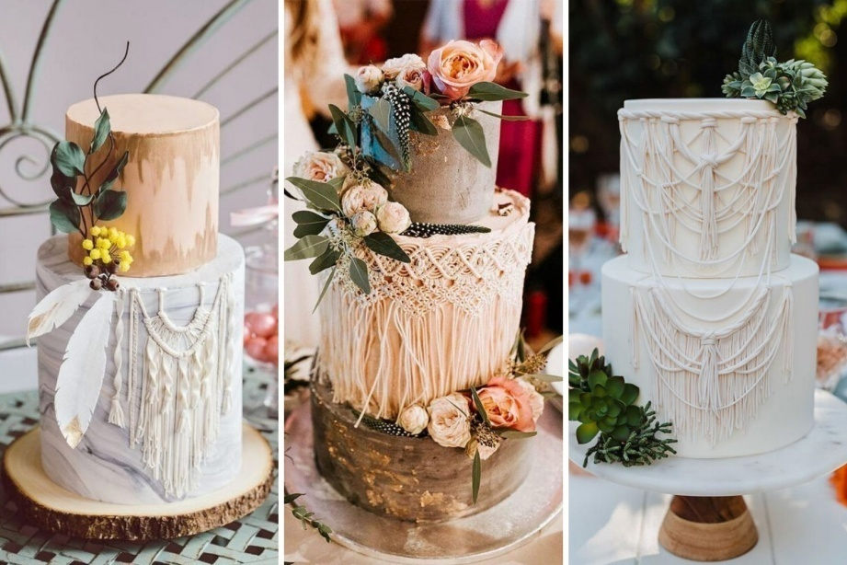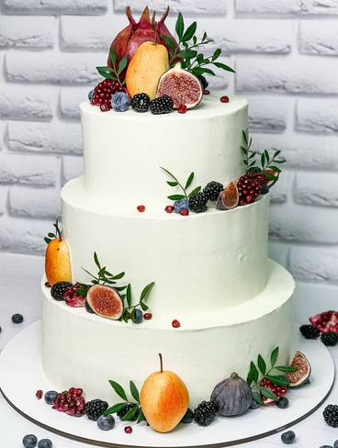

Здивувати сучасних споживачів - завдання не з легких, але кондитери з цим завданням справляються чудово.

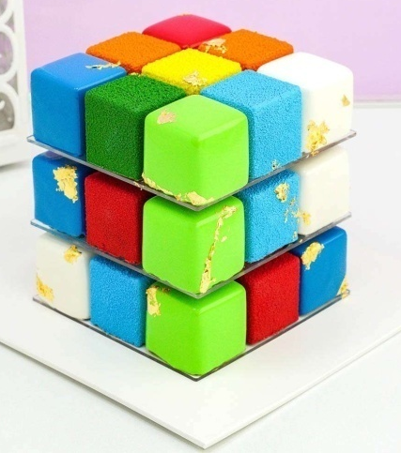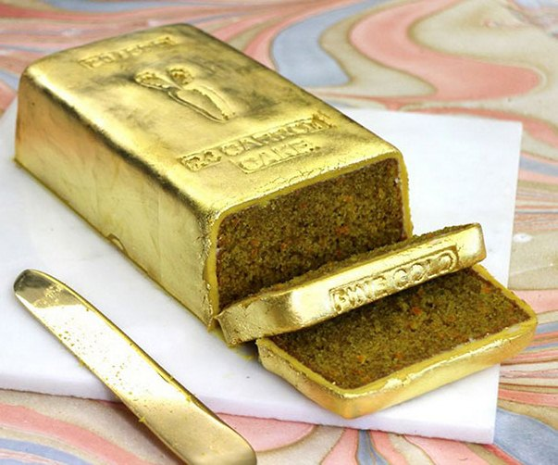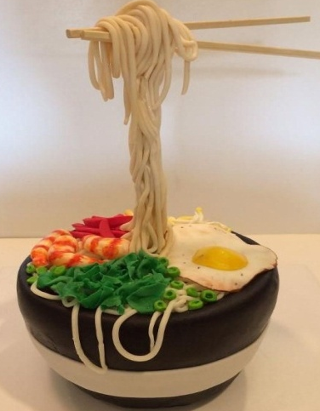

Хтось віддає перевагу класиці, хтось авангарду, але в оформленні сьогодні проглядаються все нові і нові тенденції.
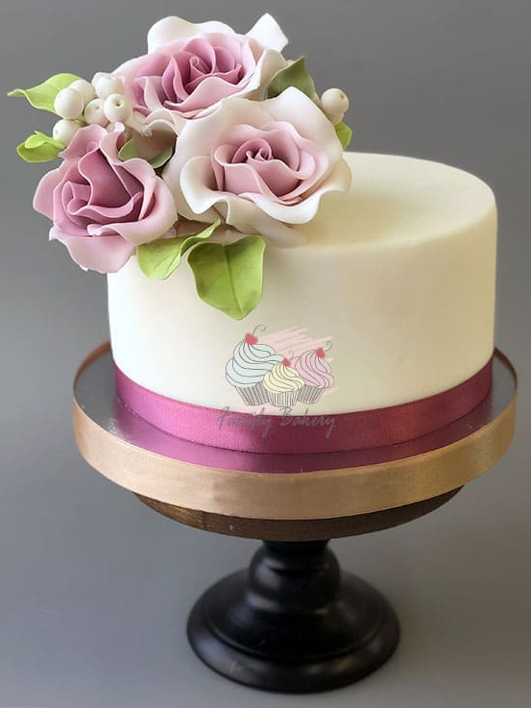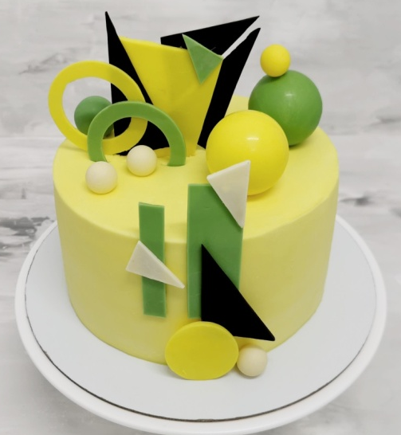

Тренди кондитерського мистецтва
Серед розмаїття солодощів і кондитерських родзинок універсальними вважаються красиві торти до того чи іншого торжества, які мають безліч видів оформлення і приголомшливих смаків.
Розписний торт
У 2021 році торт - це не просто десерт. Це як полотно художника, на якому кондитер творить високе мистецтво. У підсумку головний десерт стає справжнім арт-об'єктом. «Масляний живопис» на тортах - ось тренд, до якого потрібно придивитися!
За допомогою особливої ​​техніки розпису можна імітувати на торті краплі, тріщини, мазки, потьоки івсе, що спаде на думку. Також модно і свіжо виглядають торти-картини: в них можна відобразити історію знайомства пари, і взагалі будь-яку важливу подію.
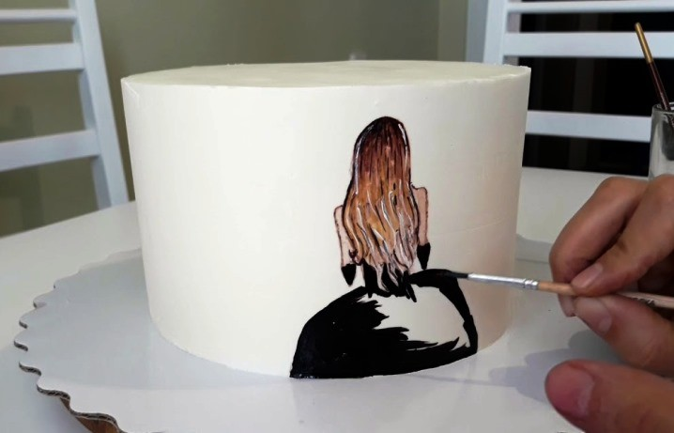
Акцент на геометрію
Мінімалізм, чіткі форми, строгі лінії - все в тренді! Якщо ви думаєте, що в рамках мінімалізму немає розмаху креативу, і що такі десерти виглядають плоско, то сильно помиляєтеся.
Неправильні форми - це тренд в тренді. Хитромудрі гострі форми - це нео-класика, родзинка, яка виділить тебе серед інших наречених, що віддають перевагу нафталінову класику.
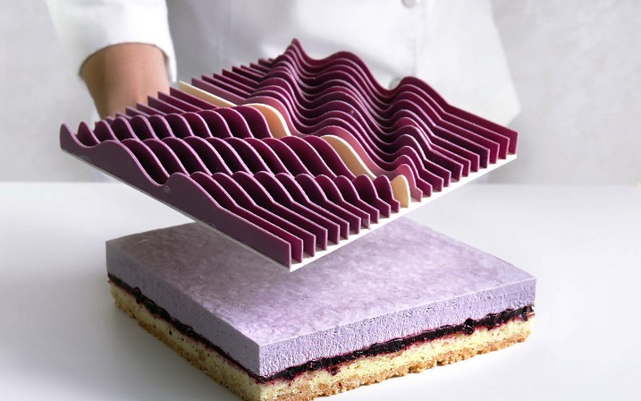

Авторські дизайни
Тренд на унікальні весілля набрав обертів і вимагає усвідомленості при виборі кожної деталі торжества: від запрошень до торта. В основі ідеї - історія пари, відображення в ідеї їх характерів
У вигляді грифельний дошки, торти крокембуш, підвісні, дзеркальні, желейні десерти - всі ці прийоми дуже люблять використовувати фахівці, щоб зробити вау-ефект від десерту.
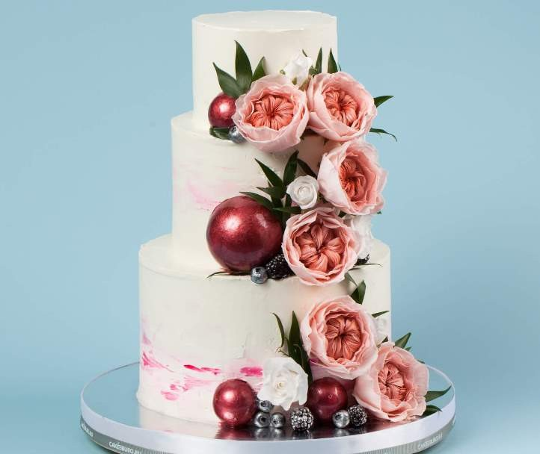
Торти – космос
Зірки в тренді.
Взагалі, космічна тематика захлеснула всі модні сфери життя: в моді, макіяжі, на весіллях, в декорі - всюди він править бал. У цій темі, звичайно ж, читаються відсилання до чогось нескінченного: вічної любові і життя. це дуже символічно і романтично для весілля.
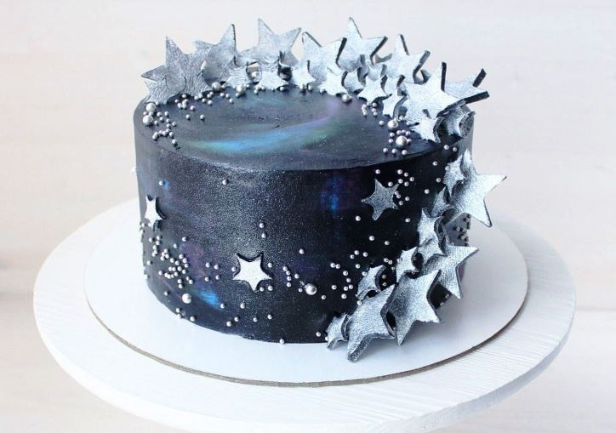

«Килимові» та «кошлаті» торти
Такий десерт виглядає вельми незвично і цікаво. Тренд на ці торти придумала кулінарний дизайнер і пекар з Лос Анджелеса Алана Джонс-Манн. Головна особливість цих десертів в тому, що зовні вони схожі на килимову поверхню. І досягається такий ефект завдяки помадці і крему. Модну тенденцію відразу підхопили багато кулінарів по всьому світу. Десерти здаються м'якими, викликаючи бажання погладити їх, як справжнісінький килимок.

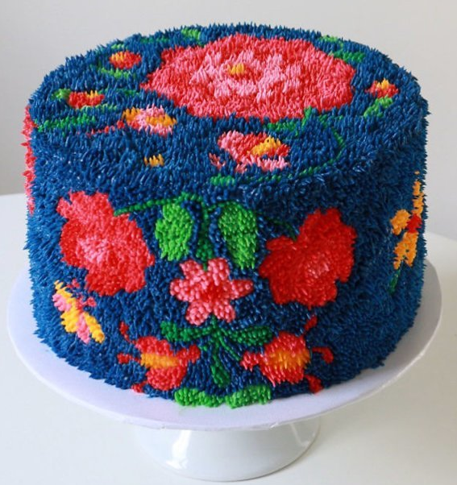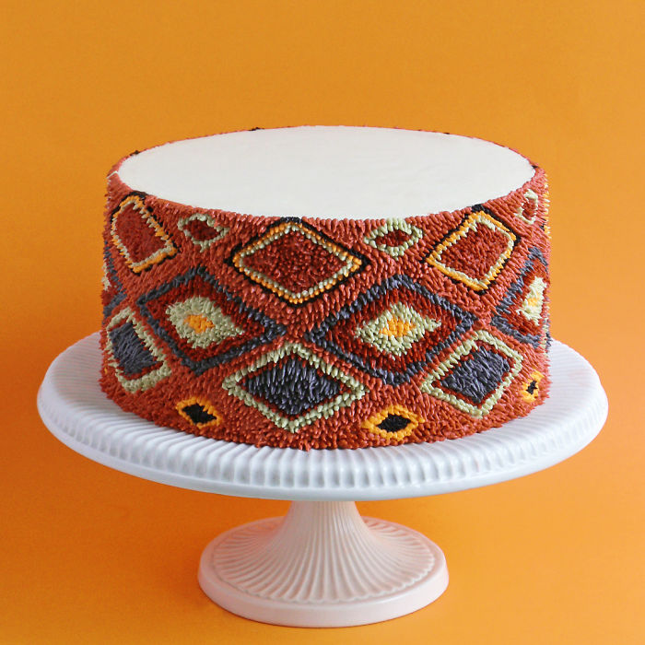

Мазки пензля
Можуть бути виконані в різних кольорах і розмірах, а також можуть бути оздоблені додатковими компонентами, наприклад, їстівною золотою фарбою.

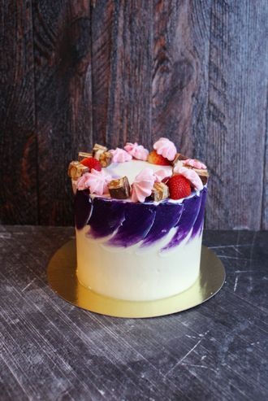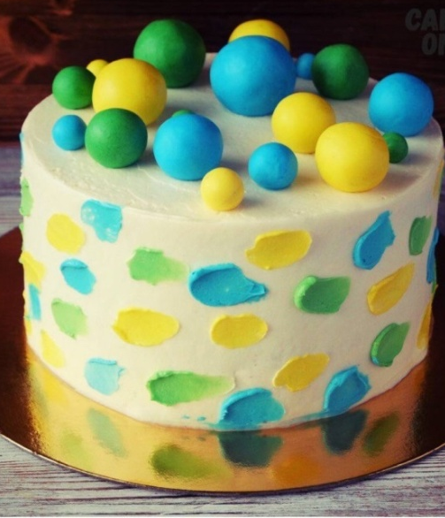

Торти з пелюстками живих квітів
Ще одна гаряча солодка тенденція. Особливо ніжно виглядає такий ефект, якщо змішувати пелюстки різних квітів і відтінків, створюючи ефект омбре.

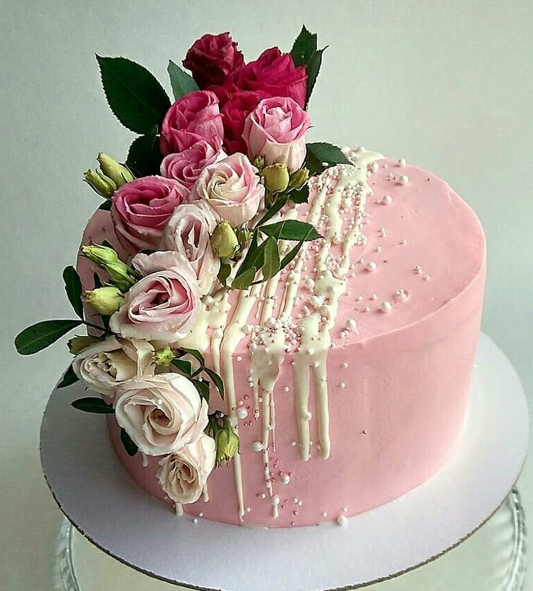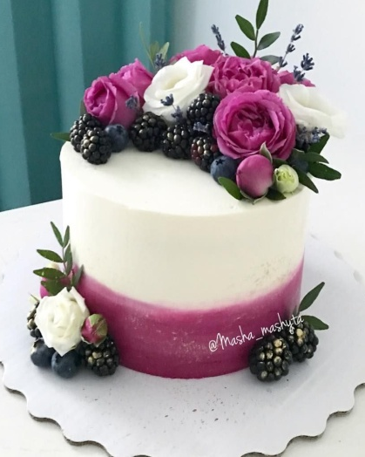

Використання харчового золота
Торти, покриті харчовим золотом виглядають дуже багато і вишукано, і відмінно підходять під різні урочистості. Такі торти покриваються листами переводного (сусального) харчового золота, яке складається з чистого золота (96%) і срібла (4%), тому воно не має ні запаху, ні смаку. Позначається харчове золото як E175 - стандартна харчова добавка, золото використовується в якості харчового барвника.

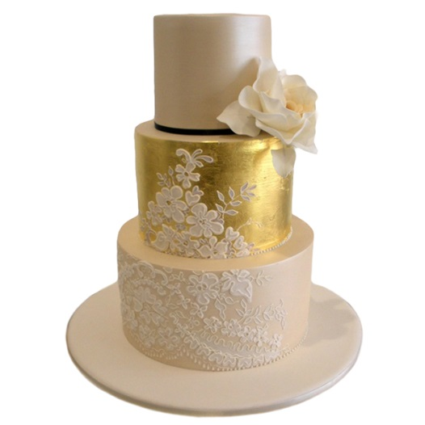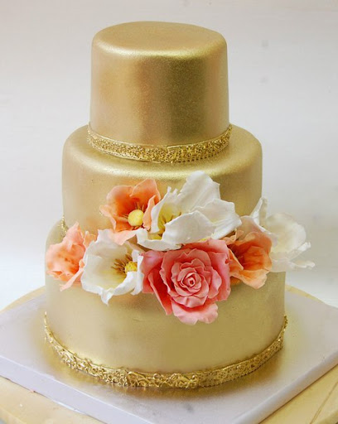

Торти - камені
З вигляду це просто шматок мармуру, а насправді дуже смачний торт, що складається з декількох шарів бісквіта, покритого мармуровим марципаном і прикрашеного їстівним 24-каратним золотом. Кондитер Рейчел Тойфель робить неймовірні торти, які здатні вражати усіх своєю оригінальністю. З усіх її кондитерських виробів особливо виділяється торт, зроблений у вигляді дорогоцінної аметистової жеоди (кристали і мінерали, що виросли всередині замкнутої гірської породи). Ці різнокольорові «кристали» на торті виготовлені з цукрового піску та подрібнених льодяників.
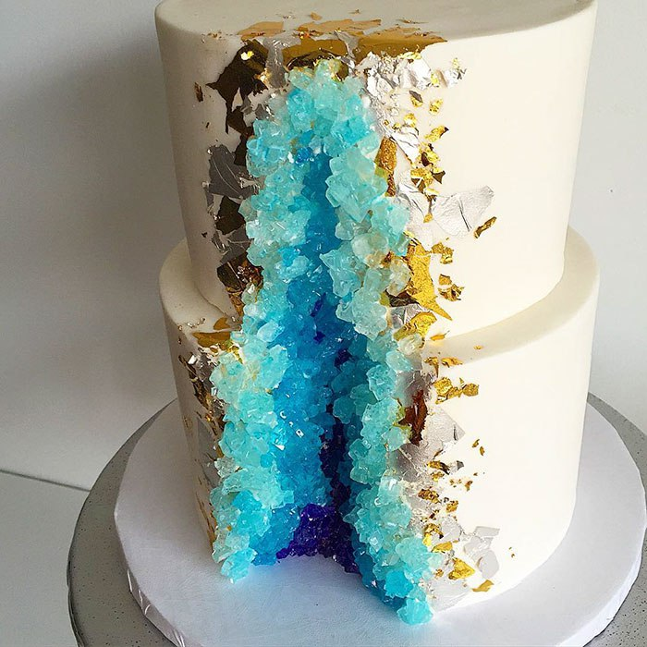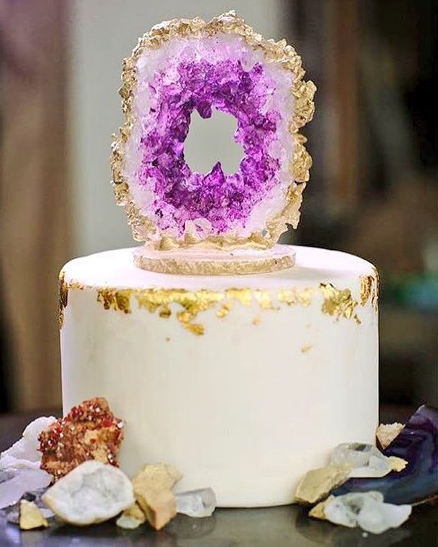

Торти "Цифра" і "Літера"
Кондитери з захватом діляться фотографіями нових тортів у вигляді цифр і літер, мода на які захопила кондитерський світ. Стали таким популярним з легкої руки дівчини-кондитера з Ізраїлю Аді Клінгхофер. Принцип торту зрозумілий і простий: тонкі коржі, вирізані за 5 певним трафаретом у вигляді літери або цифри з'єднані між собою кремом., який відсаджують за допомогою кондитерського мішка у вигляді однакових "крапель". Зверху такого торту - декор з живих квітів, меренг, макарунів - тут вже кондитери можуть проявляти фантазію. Коржі можуть бути якими завгодно - медові, пісочні, але обов’язково тонкими.

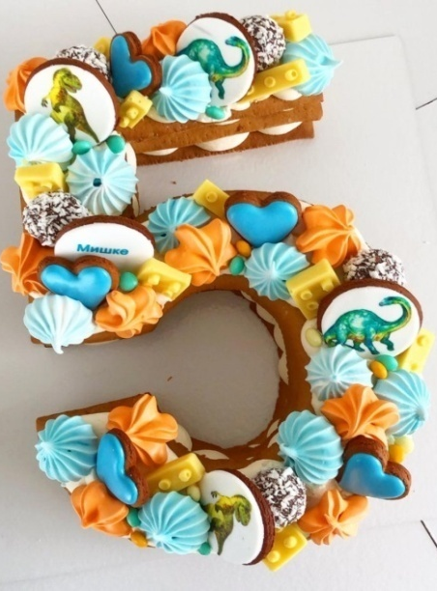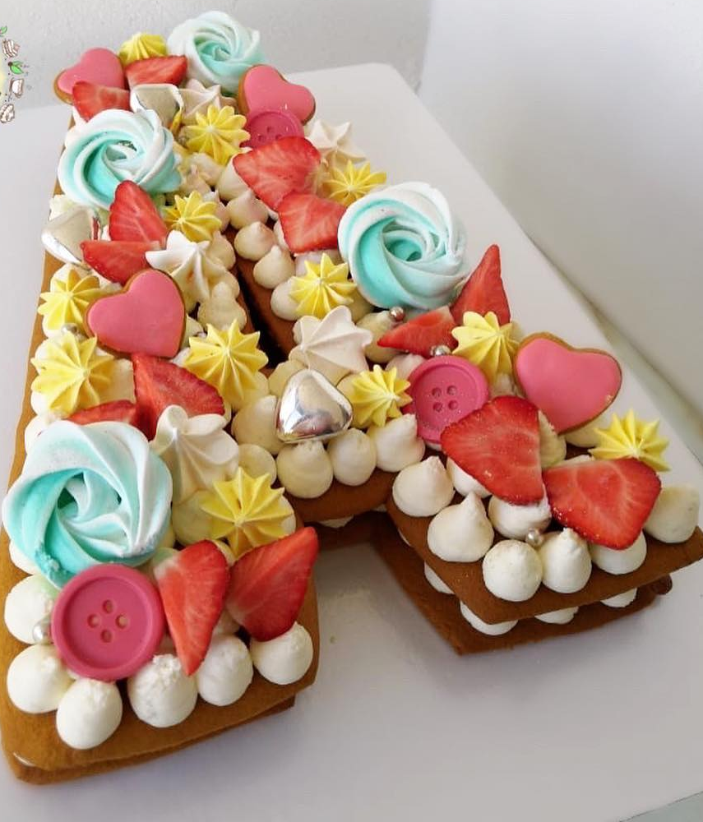

Оформлення вафельними квітами
Можна виготовити їстівні фотографії із вафельного і цукрового паперу, але кондитери на цьому не зупинились і знайшли нове застосування вафельному паперу. З нього виготовляють різноманітні квіти, які за допомогою пензлика або аерографа підфарбовують, надаючи їм різні відтінки. Ці квіти виглядають дуже ніжно і природно.
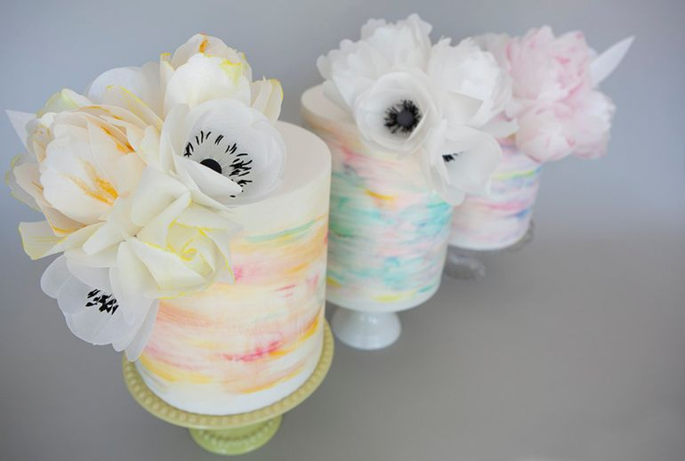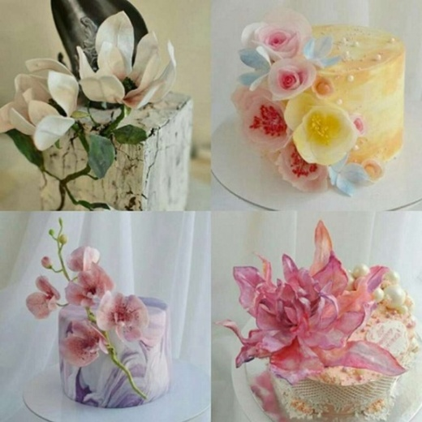

Мармурові торти
Глазур, в якій змішані різні пастельні відтінки, створює ефект мармуру.
Десерти перетворюються на справжні «солодкі камені», кожен з яких унікальний та не схожий на інший.
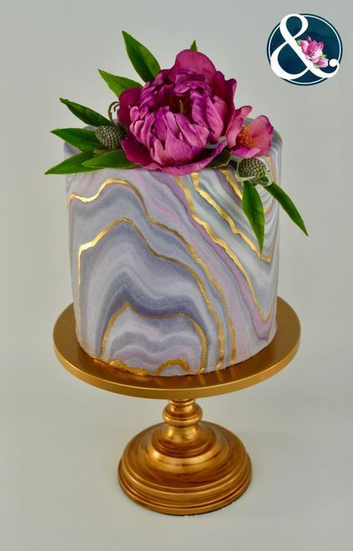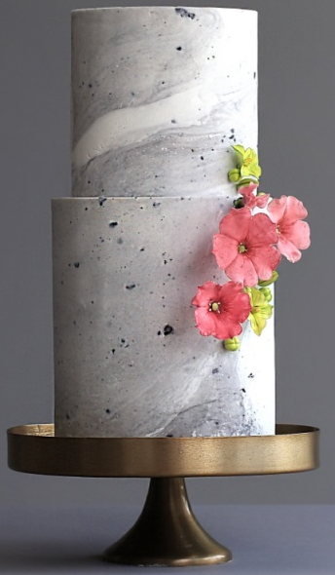
Крапельні торти
Поєднання невимушеного стилю – глазур найрізноманітніших відтінків покриває верх і витонченими краплями стікає по боках.
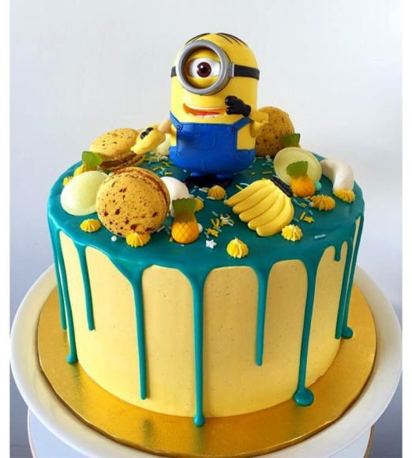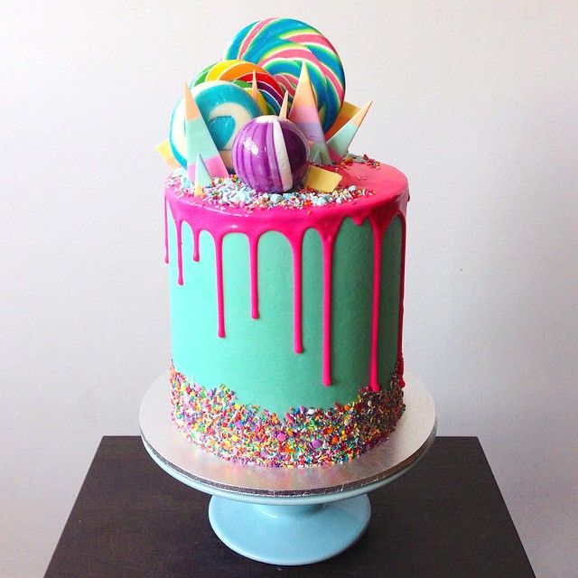

Лісові торти
На заміну квітам прийдуть більш природні композиції, що складаються з рослин, торт на підставці з дерев’яного кільця, прикрашений мохом, хвоєю, шишками.
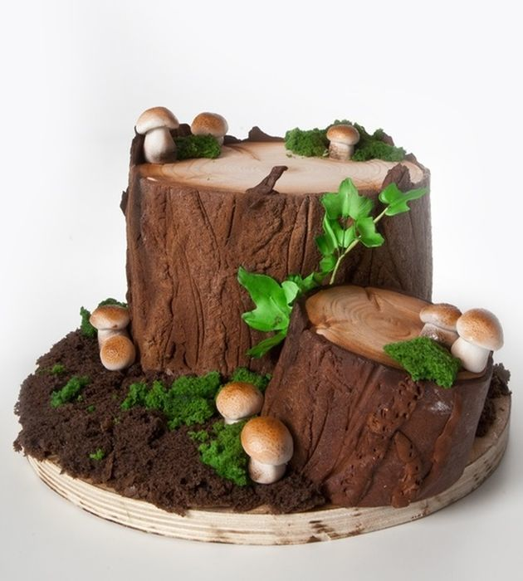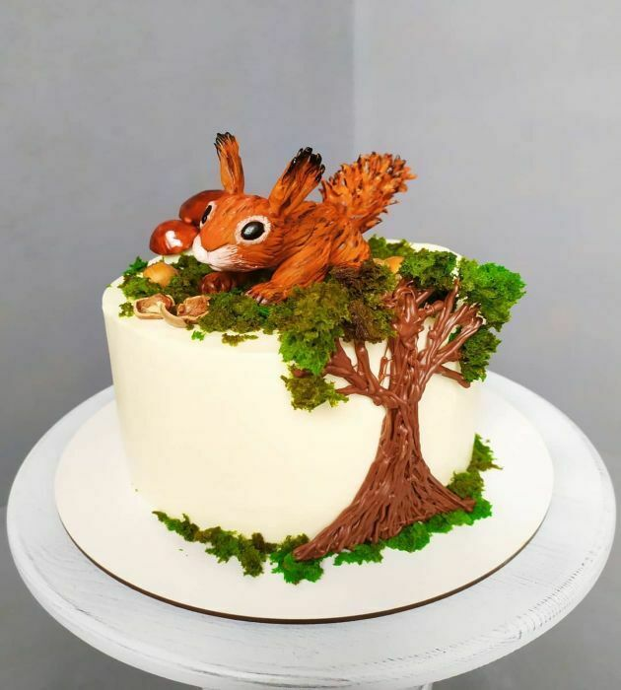
Торти декоровані фруктами
Витончені розсипи зі свіжих фруктів і ягід, що розкладені без дотримання порядку і симетрії, виглядають неймовірно природно.
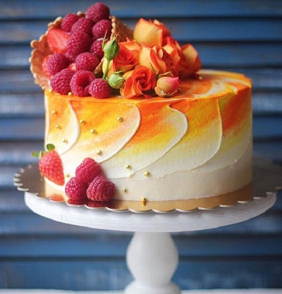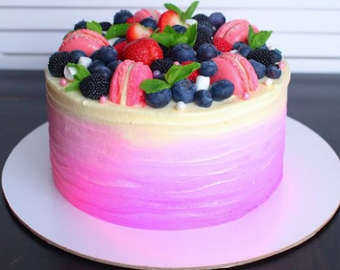
Торти омбре
Плавний перехід кольору від одного відтінку до іншого, від більш темного до світлого, або навпаки.
Ця техніка тримається в модному топі вже не перший рік.
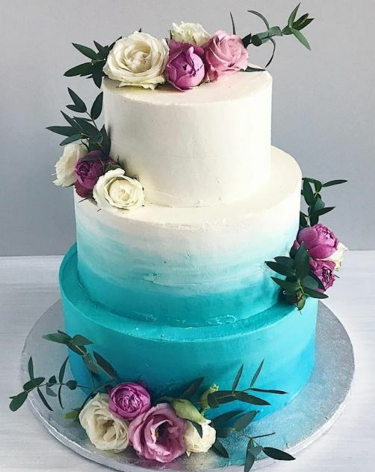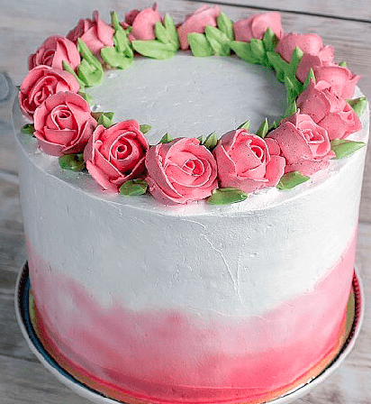

«Оголені» торти
Не покриті ні глазур’ю, ні кремом і буквально «не одягнені», вони демонструють свою природню текстуру й прошарки.
«Напівоголені торти», приходять їм на зміну в новому році. Ледь помітний, напівпрозорий шар крему надає їм більш чітку форму й офіційний вигляд, при цьому, не приховуючи апетитного вмісту.
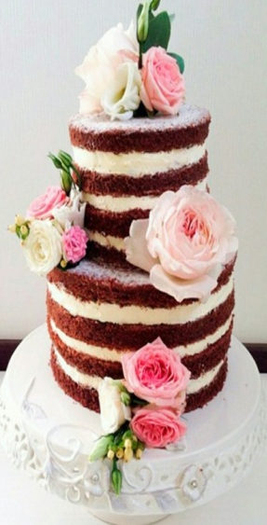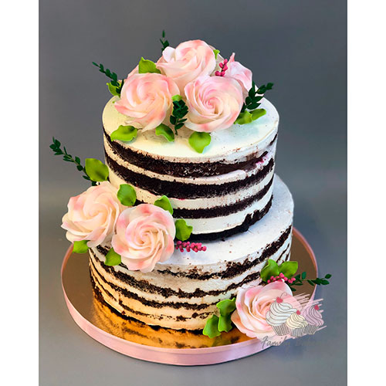
Торти з незвичайним розміщенням ярусів
Стильна подача: модні торти, їх ще називають тортами з плаваючими ярусами – мають дивовижну та незвичайну конструкцію.
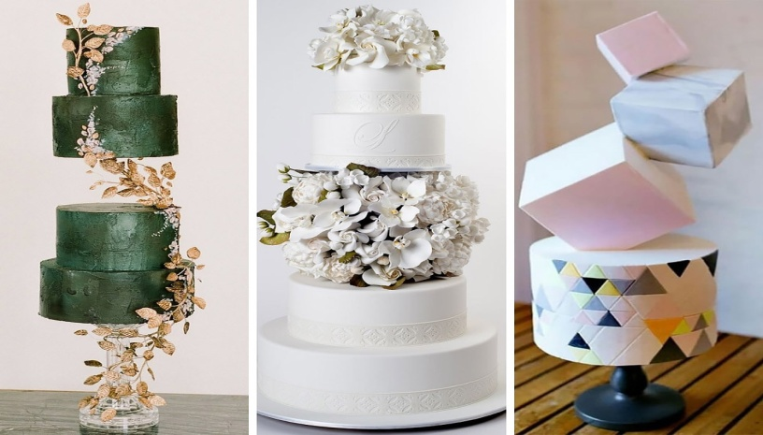
Солодкі архітектурні шедеври
Такі торти спочатку проектують, моделюють та споруджують.
Можна наголосити на незвичайній формі, кольорі або їстівному декорі.
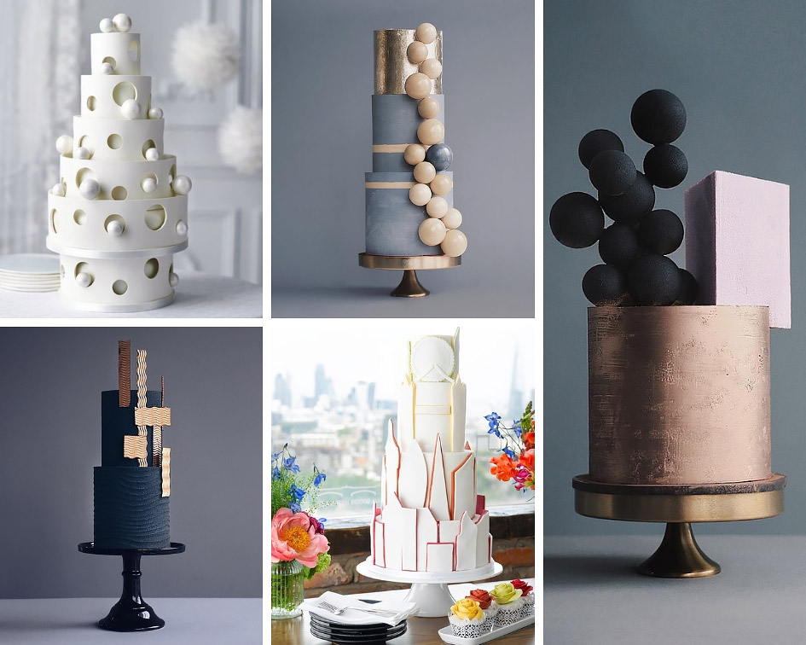
Торти креативність проти стандартів
Тобто замовити солодке не з коржів та крему, а його імітацію з шматочків сиру, декоровану гірляндами з рослин, квітами чи фруктами.
Хороша заміна весільного торта це фруктова багатоярусна композиція, піраміда з макарунів або інших порційних тістечок, а також кількох окремих пирогів.
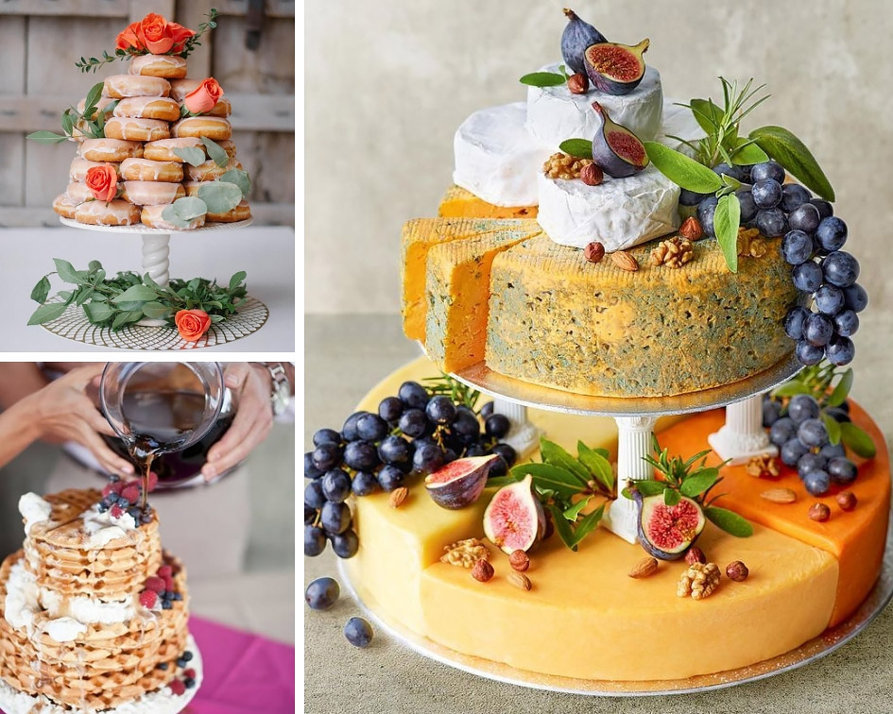
Торт чорний - хіт сезону
Вони загадкові, руйнують стандарти та привертають увагу.
Чорний прекрасно контрастує з іншими відтінками – яскраві бризки або квіткова композиція на такому виробі виглядають просто приголомшливо.

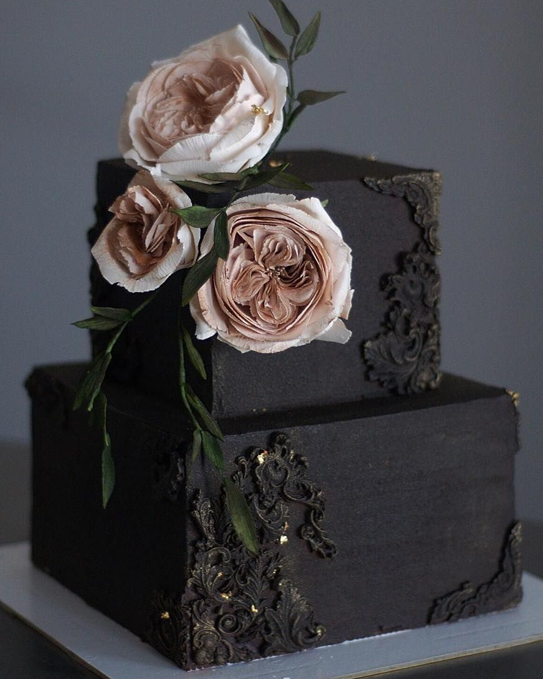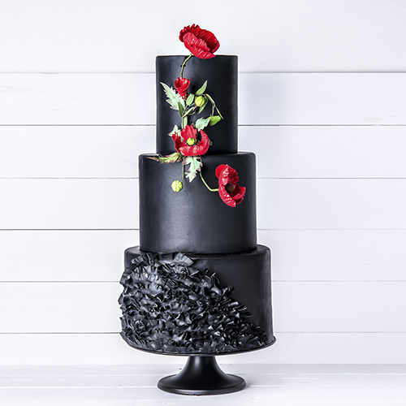

Оздоблення кондитерських виробів за допомогою харчового принтеру
Харчовий принтер – це друкувальний апарат, який здатний їстівним кольоровим чорнилом створювати картинки для кондитерських виробів.
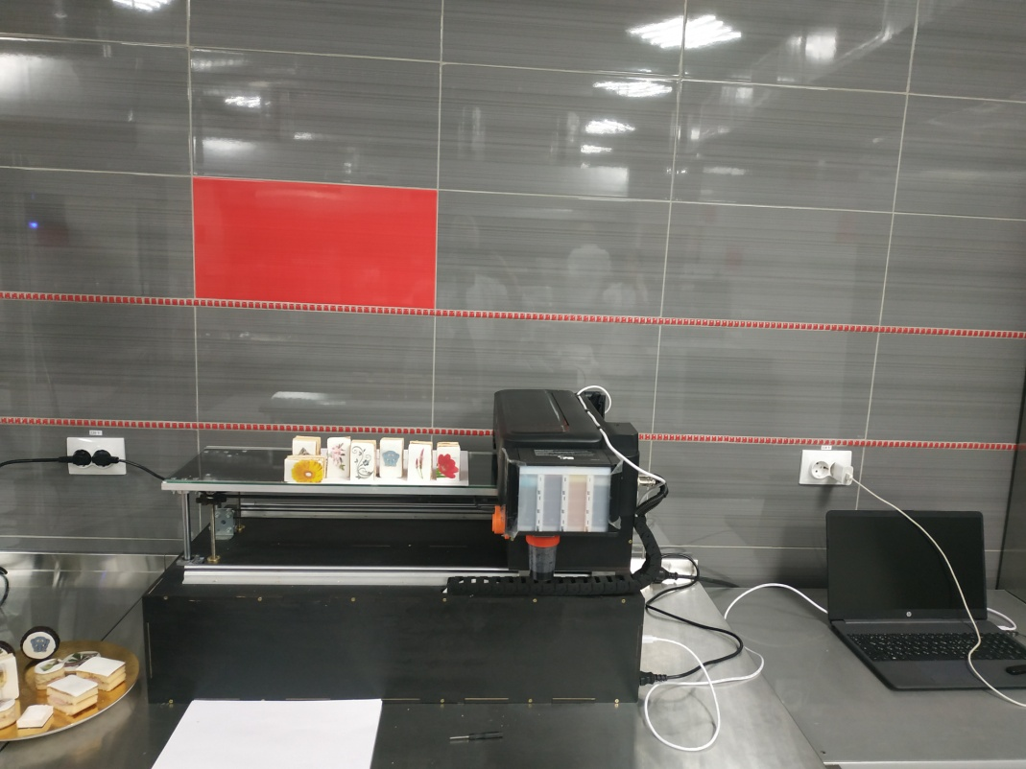

Принцип роботи пристрою
В першу чергу необхідно підключити харчовий принтер до комп'ютера, з якого ви відправите зображення на друк.

Харчові принтери друкують на спеціальному їстівному папері – цукровому або вафельному а також можуть друкувати прямо по готовій харчовій продукції але попередньо поверхню солодощів рекомендується покрити мастикою білого кольору та дати їй час для охолодитися.

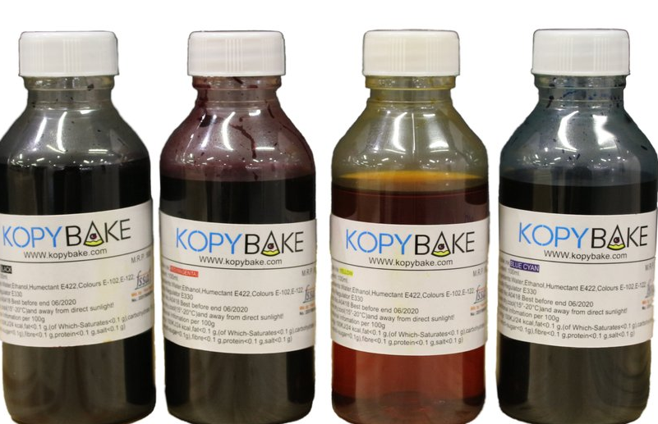
У харчовому принтері встановлені картриджі, заповнені харчовими барвниками.
Харчове чорнило для принтера (їстівне чорнило) – це спеціальна барвна речовина, виготовлена ​​з групи природних та синтетичних барвників, яку можна використовувати для фарбування кондитерських виробів і вона безпечна для здоров 'я людини .
В результаті отримана картинка є їстівною.
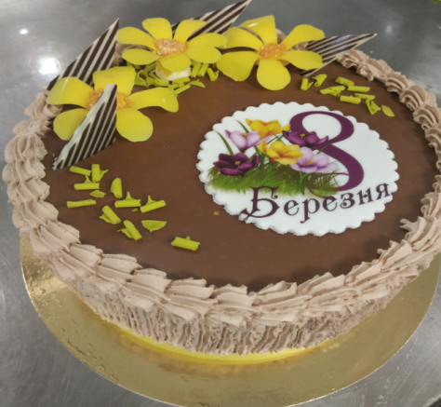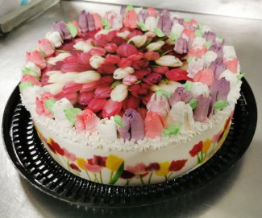
Шоколадний 3d принтер створює 3D фігури з шоколаду
Шоколадний 3D працює на спеціальному софті, що підтримує велику кількість встановлених і настроюваних вручну параметрів.
У цьому девайсі реалізована можливість підключення до принтера віддалено незалежно від того, наскільки далеко від девайса знаходиться користувач.
Друк запускається як безпосередньо з ПК а також за допомогою SD картки або смартфона завдяки спеціалізованому додатку.
Перш ніж надрукувати об'єкт на 3D принтері, необхідно створити його прототип на комп'ютері у спеціальній графічній програмі.
Друкувальна головка принтера з невеликою конусоподібною насадкою (екструдер) видавлює тонкий струмінь шоколаду, з якого принтер шар за шаром виготовляє 3D об'єкти.

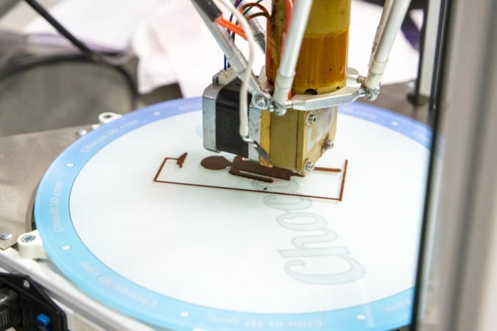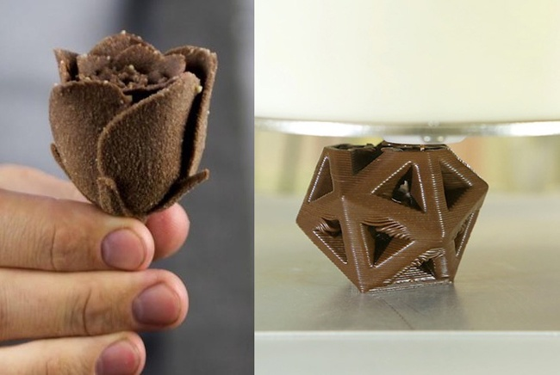

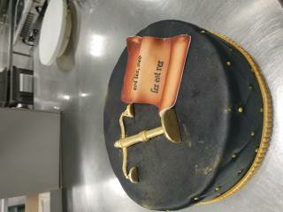
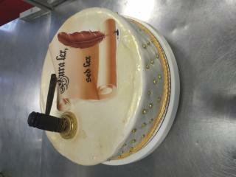

З кожним роком впроваджуються все нові технології, які стимулюють створення небачених комбінацій смаків та сировини, народження нових трендів кондитерського мистецтва та наполегливе проторення шляху до кондитерських вершин.

Отже, опановуємо нові технології декорування кондитерських виробів і це надасть щасливі можливості до набуття сучасних вмінь.
«Навчатися — це означає йти до успіху»

